To Ελληνο-Ιταλικό Επιμελητήριο Αθήνας παρουσιάζει την:

MaterMacc
www.matermacc.it

εταιρεία leader στην κατασκευή αγροτικών μηχανημάτων

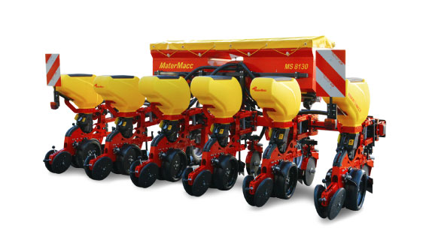

Σπαρτικές μηχανές ακριβείας, Καλλιεργητές γραμμικής καλλιέργειας, Λιπασματοδιανομείς, Ψεκαστικά και Ηλεκτρονικός γεωργικός εξοπλισμός

H εταιρεία αναζητά νέους εμπορικούς συνεργάτες για την Ελλάδα ( κατά προτίμηση εισαγωγείς, χονδρέμπορους, διανομείς, κ.λπ.) και για το λόγο αυτό θα πραγματοποιήσει επιχειρηματικές συναντήσεις και θα παρουσιάσει τα προϊόντα της
στην έδρα του Ελληνο-Ιταλικού Επιμελητηρίου της Αθήνας
(Μάρνη & Αβέρωφ 4, Αθήνα) την

ΠΕΜΠΤΗ 22 ΜΑΡΤΙΟΥ 2018 ( 09.00 – 16.30)

Για την καλύτερη οργάνωση και εξυπηρέτησή σας, σας προσκαλούμε να καλέσετε στο τηλ . 210. 7213209 τον κο Mario Giannotti (giannotti@ για να σας ορίσει προσωπικό ραντεβού ή να στείλετε το παρόν συμπληρωμένο στο φαξ 210.7213212

ΔΗΛΩΣΗ ΣΥΜΜΕΤΟΧΗΣ (μεχρι 16/03/2018)

ΕΤΑΙΡEΙΑ...................................................................................................................

ΤΗΛΕΦΩΝΟ & mail .................................................................................................

ΠΡΟΤΕΙΝΟΜΕΝΗ ΩΡΑ ΓΙΑ ΡΑΝΤΕΒΟΥ ……………………………………………………………………

ΟΝΟΜΑΤΕΠΩΝΥΜΟ ΚΑΙ ΘΕΣΗ ΥΠΕΥΘΥΝΟΥ :

.................................................................................................................................

